ARTICULO 1 O, Inciso 28

Las entidades e instituciones del

Estado informe datos | deberán actualizado relacionados |  | mantener sobre los con la
pertenencia sociolingüística de
los usuarios de |  | sus servicios, |  | a
efecto de |  | adecuar |  | la
prestación de los mismos.

Pertenencia Sociolingüística

GOBIERNO de GUATEMALA e e . ALS:lANDRO CIAMMATTCI

MINISTERIO DE COMUNICACIONES, INFRAESTRUCTURA Y VIVIENDA
DIRECCIÓN GENERAL DE CORREOS Y TELÉGRAFOS

Oficio No. 010/2020/10/cehm

Guatemala, 08 de enero de 2020
9f1tzozI�

Licenciado Carlos Fernando Duarte Orellana
Unidad de Información Pública
Dirección General de Correos y Telégrafos
Presente

Estimado licenciado Duarte.
ts: ��'1),J,n¿;;¡_
lJnm! de b,lamación Púbica
OirettiónGenm100c,,,,,os,T�
• Guatemala. C. A.

De manera atenta me dirijo a usted, en respuesta a la actualización de la información del portal de la Dirección General de Correos y Telégrafos, la cual se encuentra adjunta al presente oficio para su efecto.

Sin otro particular, me suscribo de usted.

A lentamente,

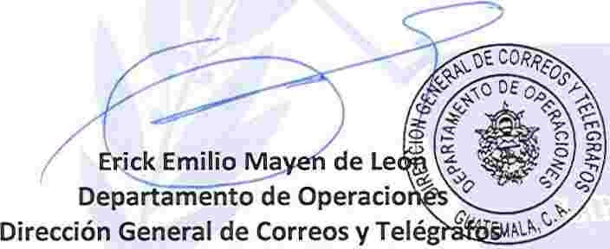

e.e. Archivo

7 Avenida 12-11. Zona 1 Palacio de Correos Ala Sur Guatemala
Teléfono: (502) 2318 - 7700 www.correosytelegrafos.civ.gob.gt 11 DGCTCIV � @DGCYT

DEPARTAMENTO DE OPERACIONES

En el mes de Enero de 2020, se ha beneficiado con la Entrega de Piezas Postales a un total de 25,639 usuarios beneficiados, con pertenencia sociolingüística, detallada de la siguiente manera:

PERTENENCIA SOCIOLINGUISTICA

• MAYA • GARIFUNA • XINKA • CASTELLANO

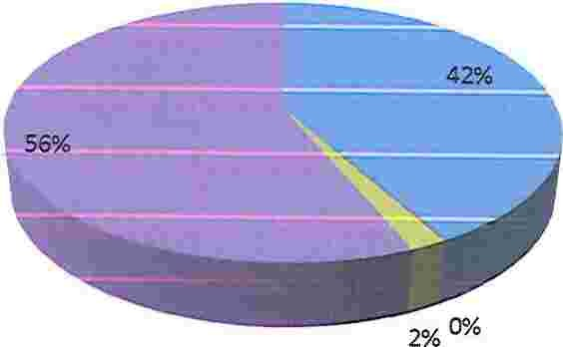

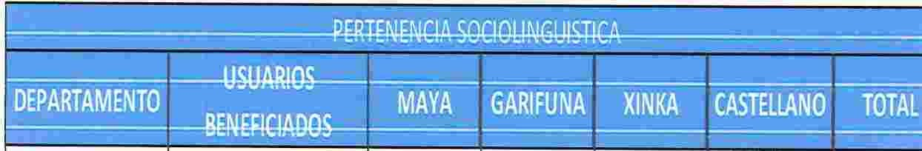
OPERACIONES 25,639 10,691 26 462 14,460 25,639

Entrega De Piezas Postales Sociolingüística De Los Usuarios De Los
Servicios De La Unidad De Acceso A La Información Pública

Durante el mes de enero de 2020, se realizó la entrega de 25,639 piezas postales, detallada de la siguiente manera:

Grafica No. 1 En base al Género

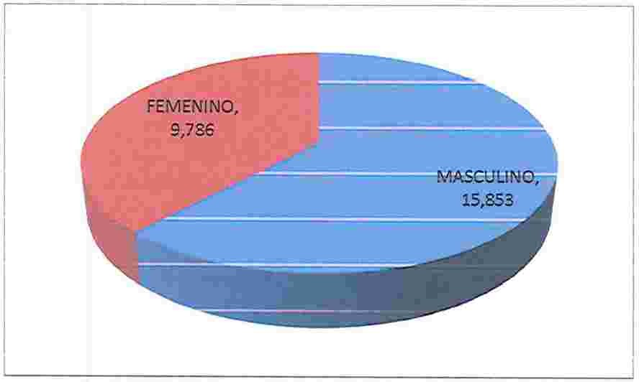

Grafica No. 2. En base a la pertenencia sociolingüística

AYA
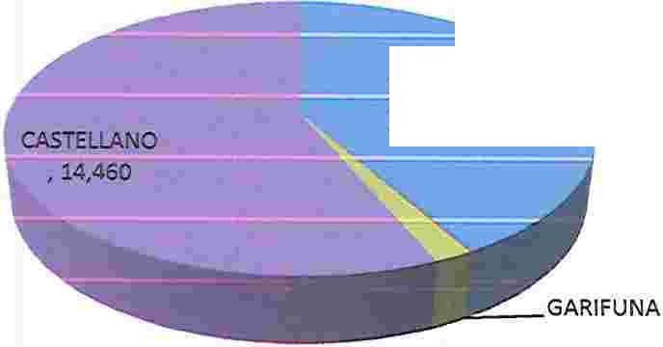10,691

26
XINKA 462 '

DEPARTAMENTO DE OPERACIONES

En el mes de Febrero de 2020, se ha beneficiado con la Entrega de Piezas Postales a un total de 34,067 usuarios beneficiados, con pertenencia sociolingüística, detallada de la siguiente manera:

PERTENENCIA SOCIOLINGUISTICA

• MAYA • GARIFUNA • XINKA • CASTELLANO

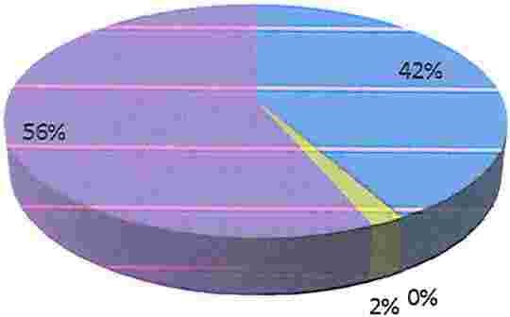

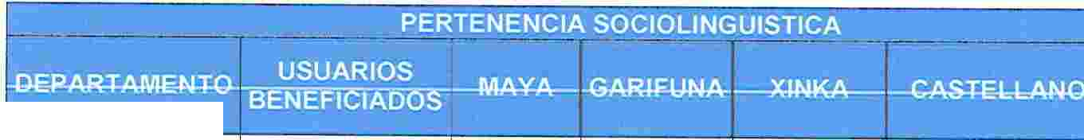OPERACIONES 34,067 14206 34 613 19214

� .

34067

Entrega De Piezas Postales Sociolingüística De Los Usuarios De Los
Servicios De La Unidad De Acceso A La Información Pública

Durante el mes de febrero de 2020, se realizó la entrega de 34067 piezas postales, detallada de la siguiente manera:

Grafica No. 1 En base al Género

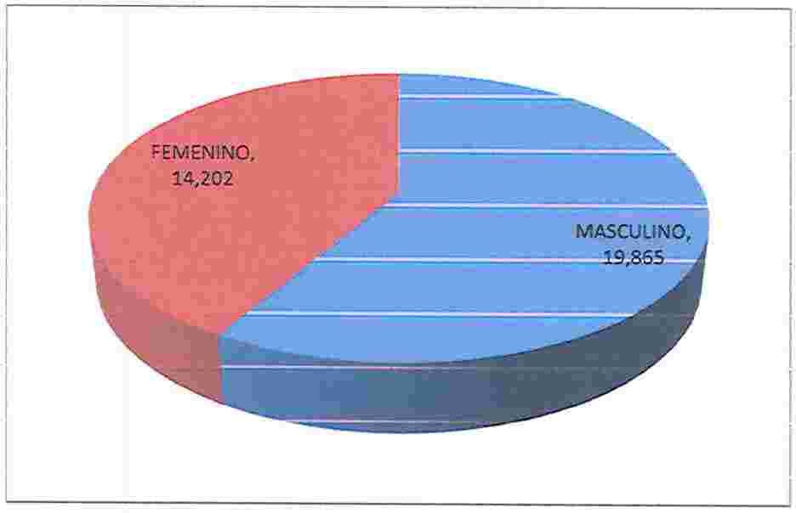

Grafica No. 2. En base a la pertenencia sociolingüística

YA. 42

CASTELLANO,
19,214

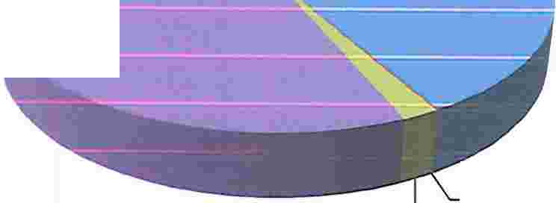GARIFUNA, 34

XINKA, 613

DEPARTAMENTO DE OPERACIONES

En el mes de Marzo de 2020, se ha beneficiado con la Entrega de Piezas Postales a un total de 15,250 usuarios beneficiados, con pertenencia sociolingüística, detallada de la siguiente manera:

PERTENENCIA SOCIOLINGUISTICA

• MAYA • GARIFUNA • XINKA • CASTELLANO

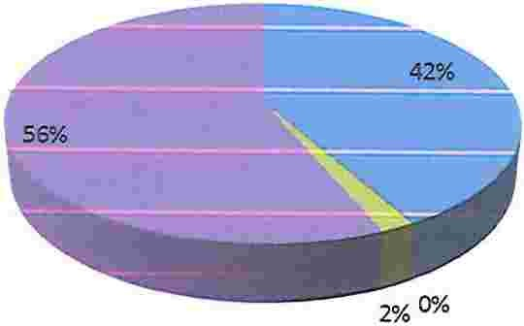

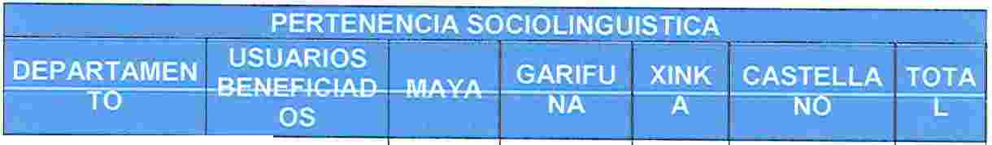OPERACIONE
s 15250 6359 15 275 8601 15250

Entrega De Piezas Postales Sociolingüística De Los Usuarios De Los
Servicios De La Unidad De Acceso A La Información Pública

Durante el mes de marzo de 2020, se realizó la entrega de 15250 piezas postales, detallada de la siguiente manera:

Grafica No. 1 En base al Género

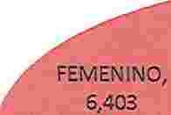

MASCULINO,

Grafica No. 2. En base a la pertenencia sociolingüística

CASTELLANO,
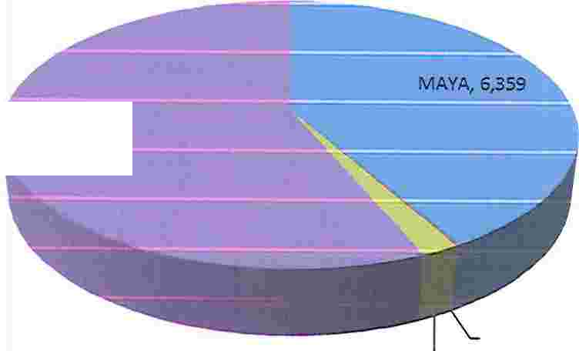8,601

XINKA, 275
GARIFUNA, 15

DEPARTAMENTO DE OPERACIONES

En el mes de Abril de 2020, se ha beneficiado con la Entrega de Piezas Postales a un total de 5,947 usuarios beneficiados, con pertenencia sociolingüística, detallada de la siguiente manera:

PERTENENCIA SOCIOLINGUISTICA

• MAYA • GARIFUNA • XINKA • CASTELLANO

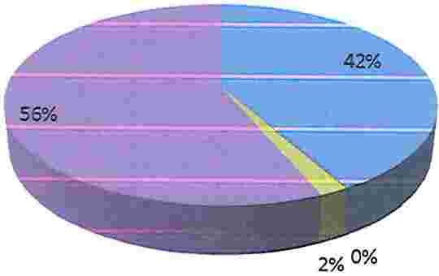

" .

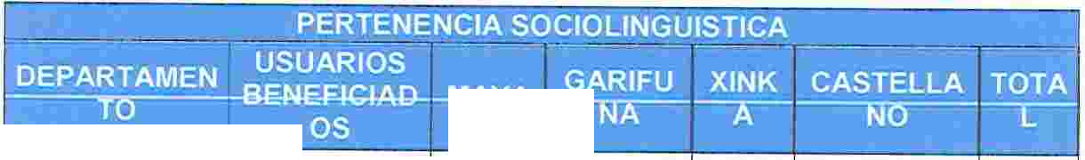OPERACIONE
s

5947 2480 6 107 3,354 5,947

Entrega De Piezas Postales Sociolingüística De Los Usuarios De Los
Servicios De La Unidad De Acceso A La Información Pública

Durante el mes de Abril de 2020, se realizó la entrega de 5947 piezas postales, detallada de la siguiente manera:

Grafica No. 1 En base al Género

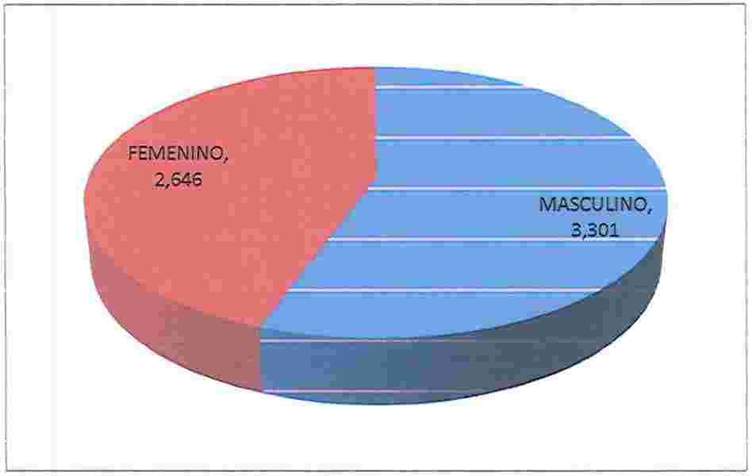
Grafica No. 2. En base a la pertenencia sociolingüística

CASTELLANO,
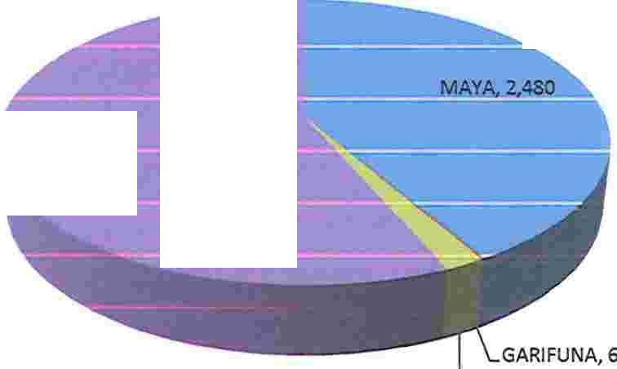3,354

XINKA, 107

DEPARTAMENTO DE OPERACIONES

En el mes de Mayo de 2020, se ha beneficiado con la Entrega de Piezas Postales a un total de 19, 107 usuarios beneficiados, con pertenencia sociolingüística, detallada de la siguiente manera:

PERTENENCIA SOCIOLINGUISTICA

• MAYA • GARIFUNA • XINKA • CASTELLANO

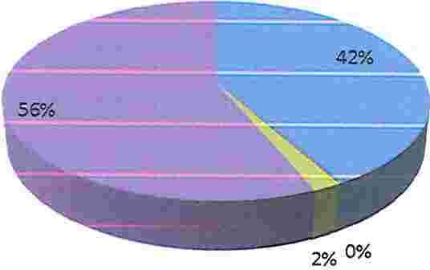
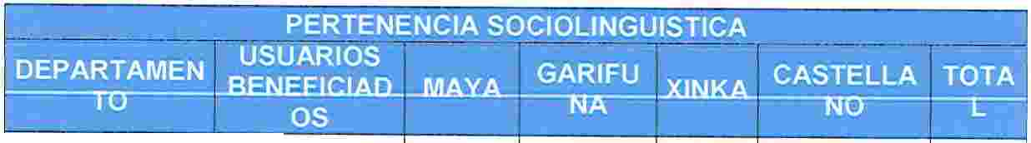

OPERACIONE
s 19107 7968 19 344 10776 19107

Entrega De Piezas Postales Sociolingüística De Los Usuarios De Los
Servicios De La Unidad De Acceso A La Información Pública

Durante el mes de Mayo de 2020, se realizó la entrega de 19107 piezas postales, detallada de la siguiente manera:

Grafica No. 1 En base al Género

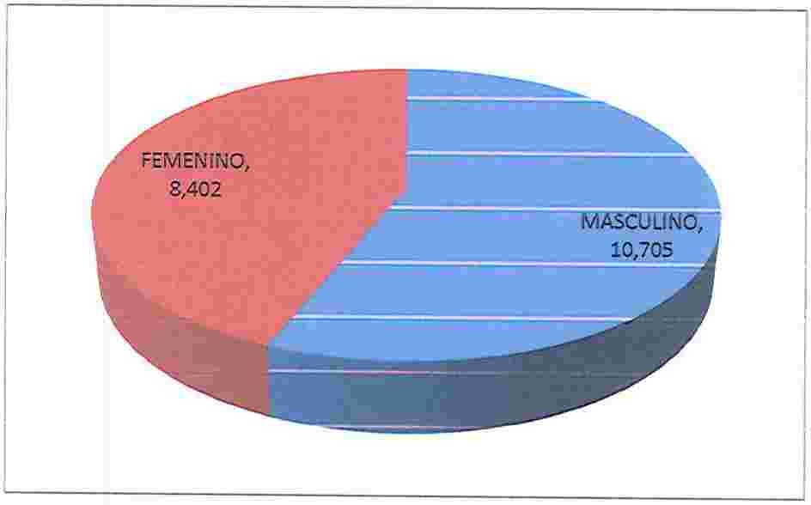
Grafica No. 2. En base a la pertenencia sociolingüística

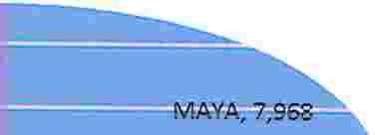

CAmLLANO,
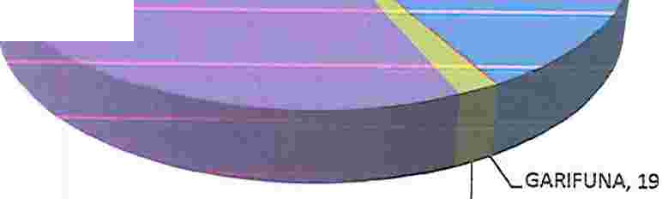10,ns

XINKA, 344

DEPARTAMENTO DE OPERACIONES

En el mes de Junio de 2020, se ha beneficiado con la Entrega de Piezas Postales a un total de 18341 usuarios beneficiados, con pertenencia sociolingüistica, detallada de la siguiente manera

PERTENENCIA SOCIOLINGUISTICA

• MAYA • GARIFUNA II XINKA • CASTELLANO

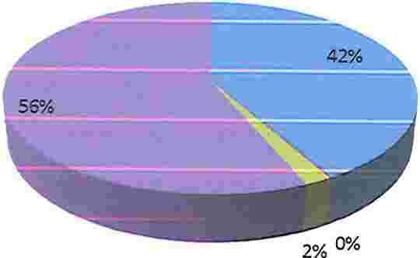

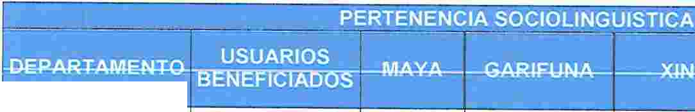OPERACIONES 18341 7648 18 330 10344 18341

Entrega De Piezas Postales Sociolingüística De Los Usuarios De Los
Servicios De La Unidad De Acceso A La Información Pública

Durante el mes de junio de 2020, se realizó la entrega de 18341 piezas postales, detallada de la siguiente manera:

Grafica No. 1 En base al Género

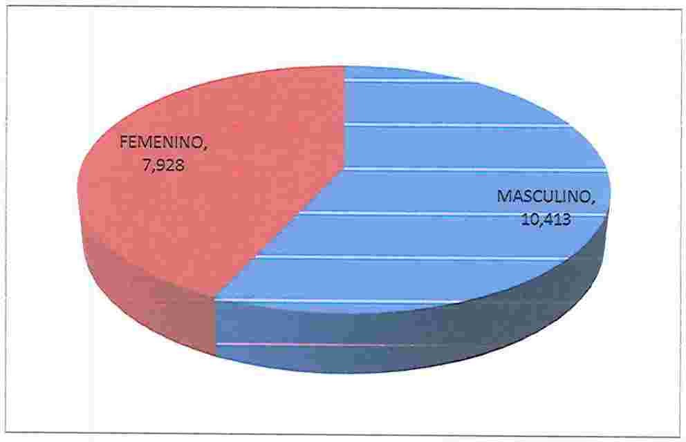

Grafica No. 2. En base a la pertenencia sociolingüística

CASTELLANO,
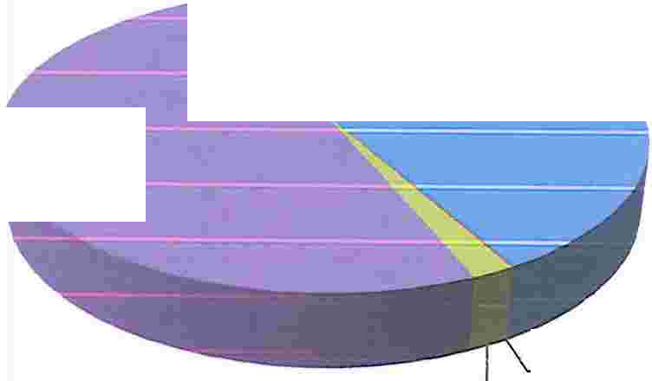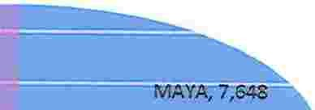10,344

XINKA, 330
GARIFUNA, 18

DEPARTAMENTO DE OPERACIONES

En el mes de julio de 2020, se ha beneficiado con la Entrega de Piezas Postales a un total de 17345 usuarios beneficiados, con pertenencia sociolingüística, detallada de la siguiente manera

PERTENENCIA SOCIOLINGUISTICA

• MAYA • GARIFUNA •XINKA • CASTELLANO

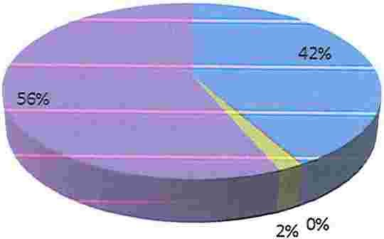
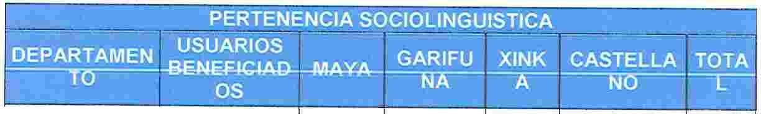

OPERACIONE
s 17345 7233 17 312 9783 17345

Entrega De Piezas Postales Sociolingüística De Los Usuarios De Los
Servicios De La Unidad De Acceso A La Información Pública

Durante el mes de julio de 2020, se realizó la entrega de 17345 piezas postales, detallada de la siguiente manera:

Grafica No. 1 En base al Género

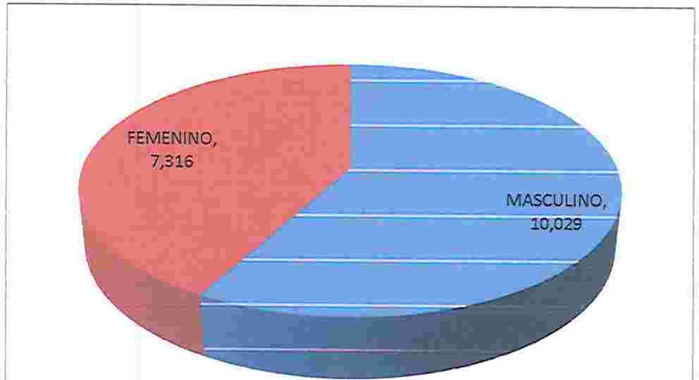

Grafica No. 2. En base a la pertenencia sociolingüística

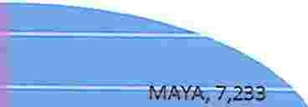

CASTELLANO,
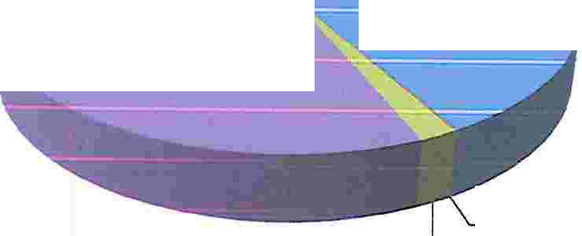9,783

XINKA, 312
GARIFUNA, 17

DEPARTAMENTO DE OPERACIONES

En el mes de agosto de 2020, se ha beneficiado con la Entrega de Piezas Postales a un total de 23,217 usuarios beneficiados, con pertenencia sociolingüística, detallada de la siguiente manera

PERTENENCIA SOCIOLINGUISTICA

• MAYA • GARIFUNA • XINKA • CASTELLANO

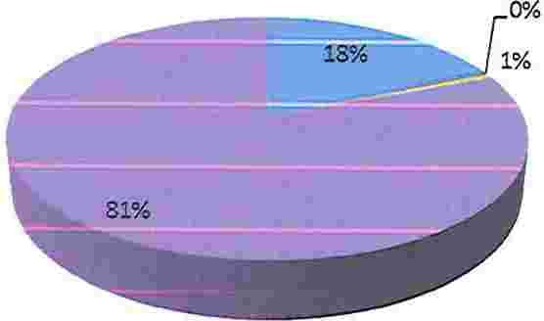
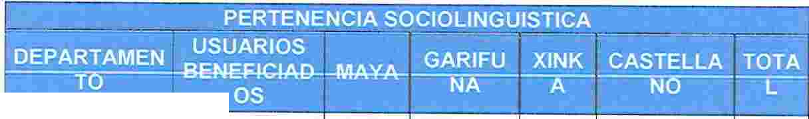

OPERACIONE
s 23217 4232 44 150 18791 23217

Entrega De Piezas Postales Sociolingüística De Los Usuarios De Los
Servicios De La Unidad De Acceso A La Información Pública

Durante el mes de Agosto de 2020, se realizó la entrega de 23217 piezas postales, detallada de la siguiente manera:

Grafica No. 1 En base al Género

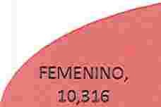
MASCULINO,
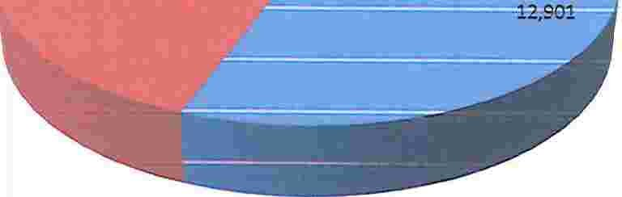

Grafica No. 2. En base a la pertenencia sociolingüística

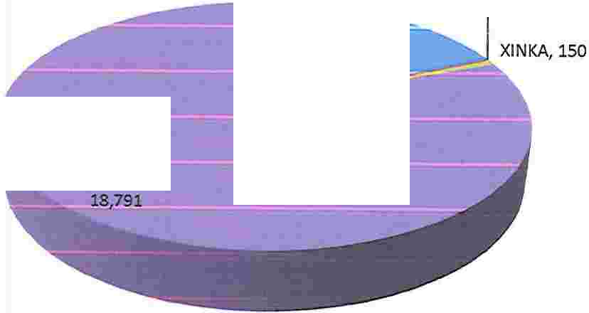MAYA,4,232
GARIFUNA, 44

CASTELLANO,

DEPARTAMENTO DE OPERACIONES

En el mes de septiembre de 2020, se ha beneficiado con la Entrega de Piezas Postales a un total de 27,273 usuarios beneficiados, con pertenencia sociolingüística, detallada de la siguiente manera

PERTENENCIA SOCIOLINGUISTICA

• MAYA • GARIFUNA •XINKA • CASTELLANO

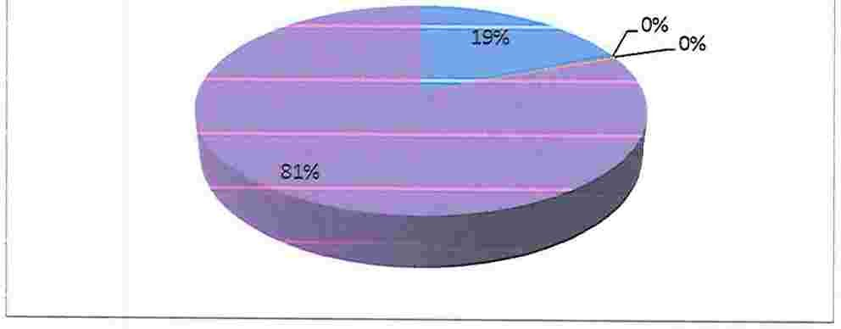

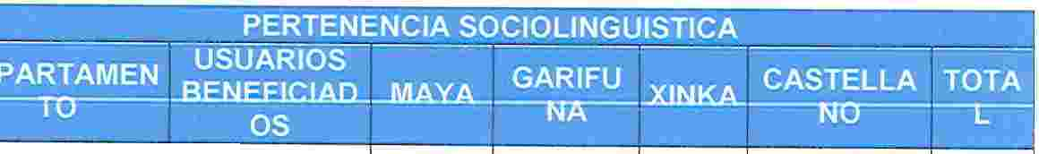OPERACIONE
s 27273 5080 52 73 22068 27273

Entrega De Piezas Postales Sociolingüística De Los Usuarios De Los
Servicios De La Unidad De Acceso A La Información Pública

Durante el mes de Septiembre de 2020, se realizó la entrega de 27,273 piezas postales, detallada de la siguiente manera:

Grafica No. 1 En base al Género

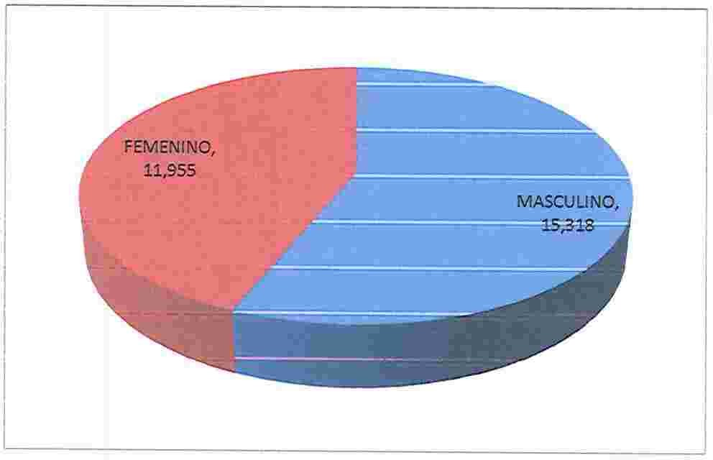

Grafica No. 2. En base a la pertenencia sociolingüística

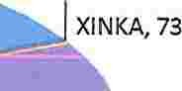MAYA,S,080
GARIFUNA, 52

DEPARTAMENTO DE OPERACIONES

En el mes de Octubre de 2020, se ha beneficiado con la Entrega de Piezas Postales a un total de 38,689 usuarios beneficiados, con pertenencia sociolingüística, detallada de la siguiente manera:

PERTENENCIA SOCIOLINGUISTICA

• MAYA • GARIFUNA • XINKA • CASTELLANO

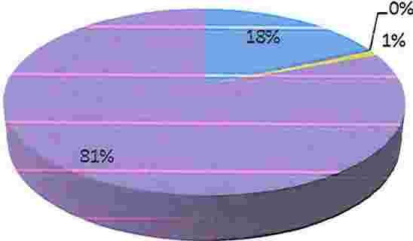
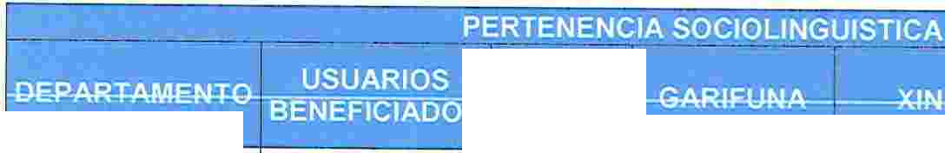

OPERACIONES 38,689

...

6924 74 380 31312 38689

Entrega De Piezas Postales Sociolingüística De Los Usuarios De Los
Servicios De La Unidad De Acceso A La Información Publica

Durante el mes de Octubre de 2020, se realizó la entrega de 38689 piezas postales, detallada de la siguiente manera:

Grafica No. 1 En base al Género

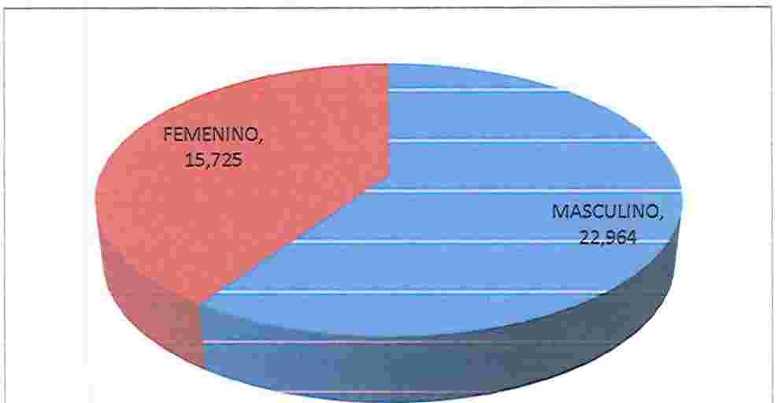

Grafica No. 2. En base a la pertenencia socioünqülsttca

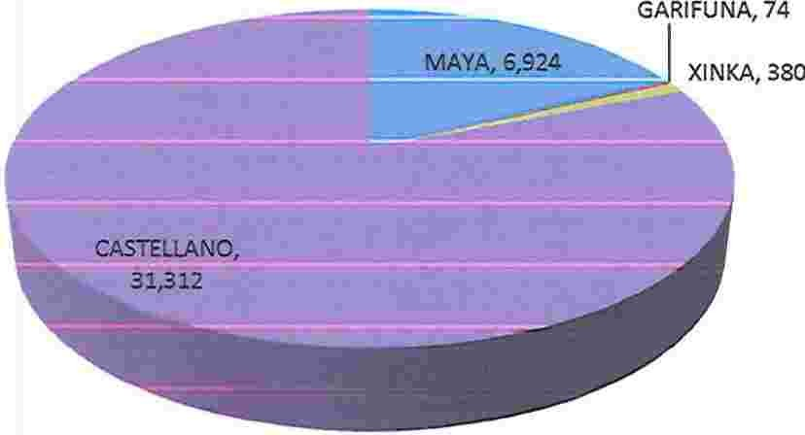

En el mes de Noviembre de 2020, se ha beneficiado con la Entrega de Piezas Postales a un total de 22,774 usuarios beneficiados, con pertenencia sociolingüística, detallada de la siguiente manera:

PERTENENCIA SOClOLINGUISTICA

• MAYA • GARIFUNA • XINKA • CASTELLANO

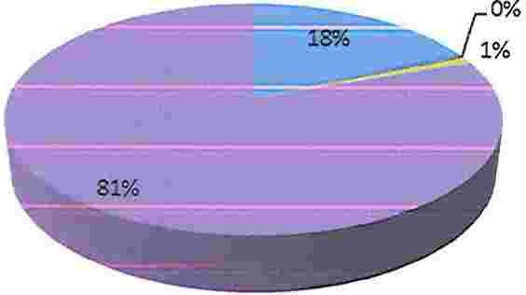

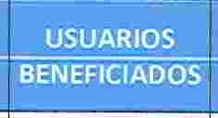

! •• � • ' ' ' !

• ' ! • •

OPERACIONES 22,774 4173 46 219
18:i36
22,774

Entrega De Piezas Postales Sociolingüística De Los Usuarios De Los
Servicios De La Unidad De Acceso A La Información Pública

Durante el mes de Noviembre de 2020, se realizó la entrega de 22,774 piezas postales, detallada de la siguiente manera:

Grafica No. 1 En base al Género

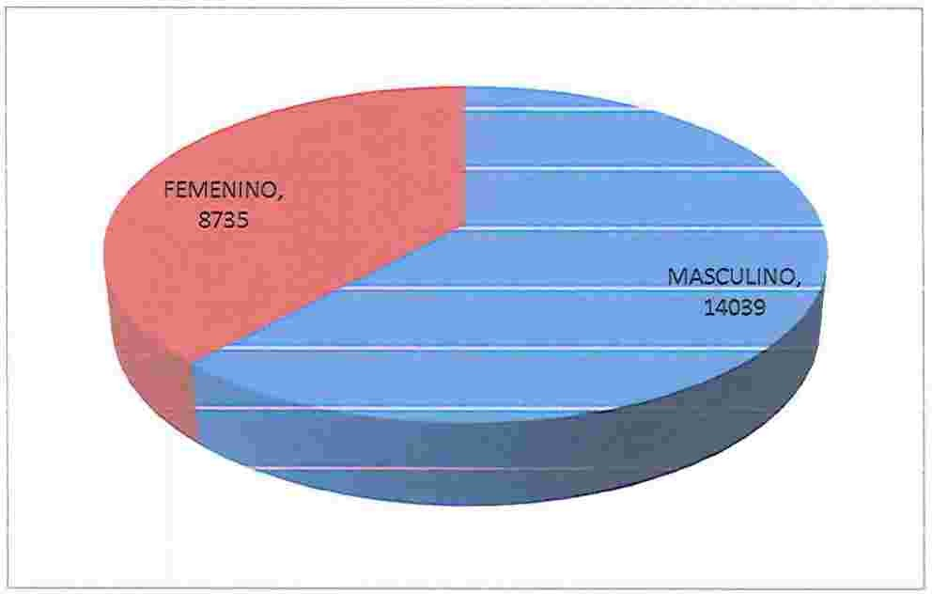

Grafica No. 2. En base a la pertenencia sociolingüística

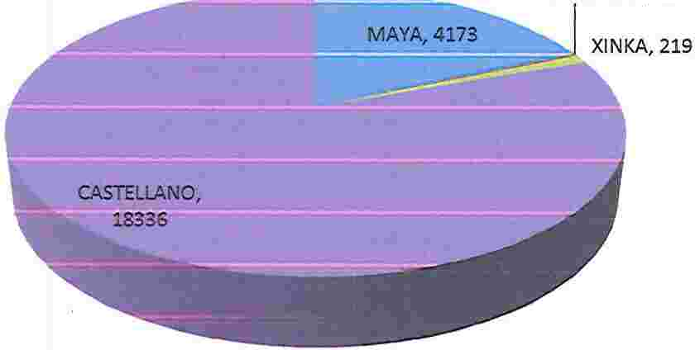GARIFUNA, 46

En el mes de diciembre de 2020, se ha beneficiado con la Entrega de Piezas Postales a un total de 31,178 usuarios beneficiados, con pertenencia sociolingüística, detallada de la siguiente manera:

Grafica No. 1 En base al Género

PERTENENCIA SOCIOLINGUISTICA

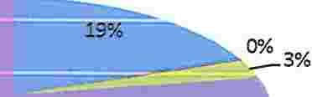•MAYA

•GARIFUNA

•XtNCA

• CASTELLANO

! • • • • ' 1 ' ! • •

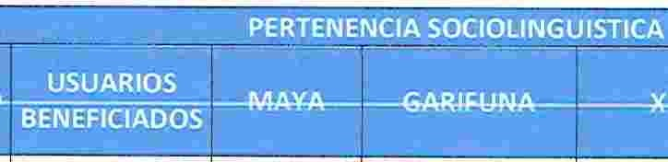OPERACIONES 3,1178 6,065 61 839 24,213
31,178

Entrega De Piezas Postales Sociolingüística De Los Usuarios De Los
Servicios De La Unidad De Acceso A La Información Pública

Durante el mes de diciembre de 2020, se realizó la entrega de 31, 178 piezas postales, detallada de la siguiente manera:

Grafica No. 1 En base al Género

mujeres, 12251

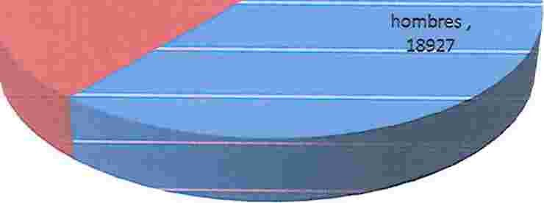

Grafica No. 2. En base a la pertenencia sociolingüística

